EJERCICIOS DE KERNEL Y PROCESOS

Ejercicio 1) Práctica sobre procesos y prioridades

Crear un proceso que se pueda lanzar en background en el sistema. Ejecutarlo cuatro veces en background (simultáneamente). Realizar las siguientes operaciones mientras se encuentra en ejecución:

Para ejecutar un proceso en segundo plano se utiliza el “&” desde la terminal, para esta práctica voy a crear un script que duerma durante 100 segundos infinitamente.


El único inconveniente de este script es que su estado en vez de R es S (suspended).


- Localizar los PIDs de las instancias de los procesos

Para localizar los PIDs de las instancias de los procesos utilizamos el comando “ps -A” que muestra todos los procesos, podemos filtrar con grep por el nombre del comando ejecutado. También podemos utilizar el comando “pgrep -l <nombre_proceso>” para buscarlo.

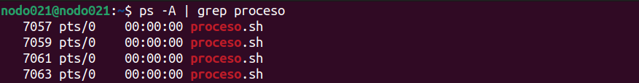
El PID es el primer número a la izquierda.

- Identificar los procesos "padre" de cada una de ellas

Para identificar el padre de un proceso podemos utilizar el comando “ps -o ppid = <PID>”.

Podemos seguir ejecutando este comando hasta que llegemos al proceso padre de todos con PID 1.

- Realizar una representación de los procesos en ejecución en forma de árbol desde la shell

Para representar un árbol de procesos podemos utilizar el comando “pstree”.

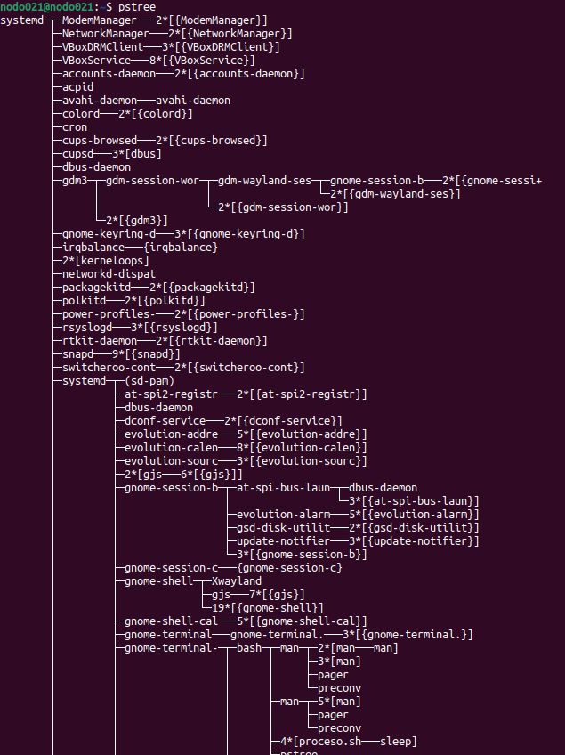

- Modificar la prioridad de alguno de los procesos para que se ejecute proporcionalmente el doble de tiempo que el resto

Con el comando “ps -fc” podemos ver otras columnas como la de prioridad del proceso.

Podemos observar que la prioridad de todos los procesos que hemos lanzado es de 19. Cuanto menor sea el número de prioridad, mayor será su prioridad.

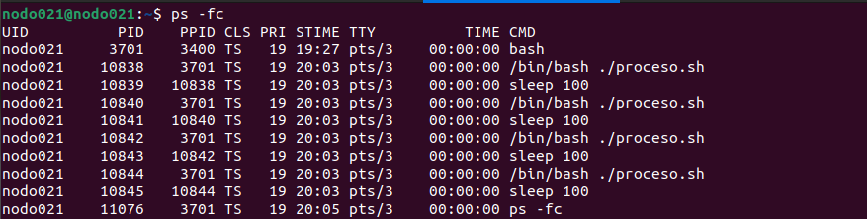

Con el comando “nice -n 10 <proceso>” podemos ejecutar el mismo pero con una prioridad diferente. Con el comando “renice -n <PRIORITY> -p <PID>” podemos cambiar la prioridad de un proceso que se está ejecutando.

- Terminar la ejecución de uno de los procesos con el comando "kill"

Para terminar la ejecución de un proceso utilizamos el comando “kill -9 <PID>”, la opción -9 es para matar todos los procesos que puedes para ese PID.

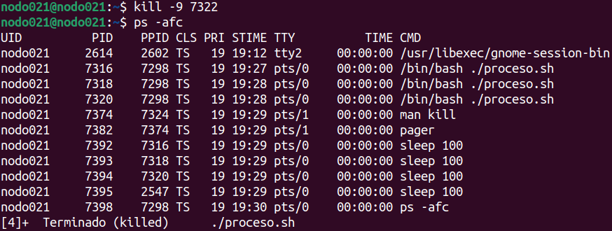
- Cambiar la ejecución de otro de los procesos a "foreground"

Para traer devuelta el proceso utilizamos el comando “fg % <JOB_ID>”
Con el comando “jobs” podemos ver los procesos que están siendo ejecutados en el background.

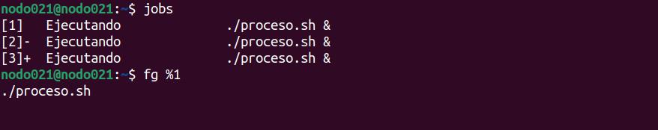
En este caso como el proceso es un script que lo único que hace ese esperar no se muestra nada por pantalla, pero si que podemos observar que la terminal está bloqueada por el proceso.

- Poner el proceso en modo STOPPED. Verificar su estado con el comando "ps"

Para poner un proceso en modo STOPPED podemos utilizar “CTRL + Z” cuando está siendo utilizado desde la misma terminal o podemos mandar una señal con el comando kill.

He aprovechado la situación anterior para utilizar “CTRL + Z”. Con el comando “jobs” podemos observar que el proceso está detenido.


Para visualizar el proceso parado con el comando “ps” podemos incluir la opción “ax” para mostrar la columna de STAT e identificar si el proceso está parado mediante la letra “T”.



STAT CODE | DESCRIPTION
D | Uninterruptible sleep (usually IO)
R | Running or runnable (on run queue)
S | Interruptible sleep (waiting for an event to complete)
T | Stopped, either by a job control signal or because it is being traced
W | paging (not valid since the 2.6.xx kernel)
X | dead (should never be seen)
Z | Defunct ("zombie") process, terminated but not reaped by its paren

- Detener la ejecución de este proceso con el comando "kill" pero esta vez indicando el número de "job" en lugar del PID del proceso.

Para este cometido podemos utilizar el “%” para representar el número de job.

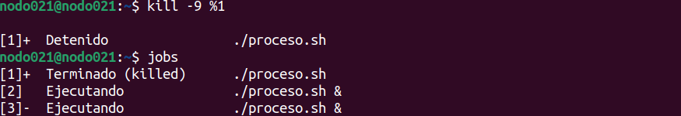
- Identificar qué procesos quedan en ejecución de los iniciales y verificar cómo se reparten el tiempo de uso de la CPU.
Quedan 2 procesos activos de los 4 creados.

Se puede visualizar el tiempo de CPU de los procesos con el comando “htop” que sirve para monitorizar los recursos del sistema.

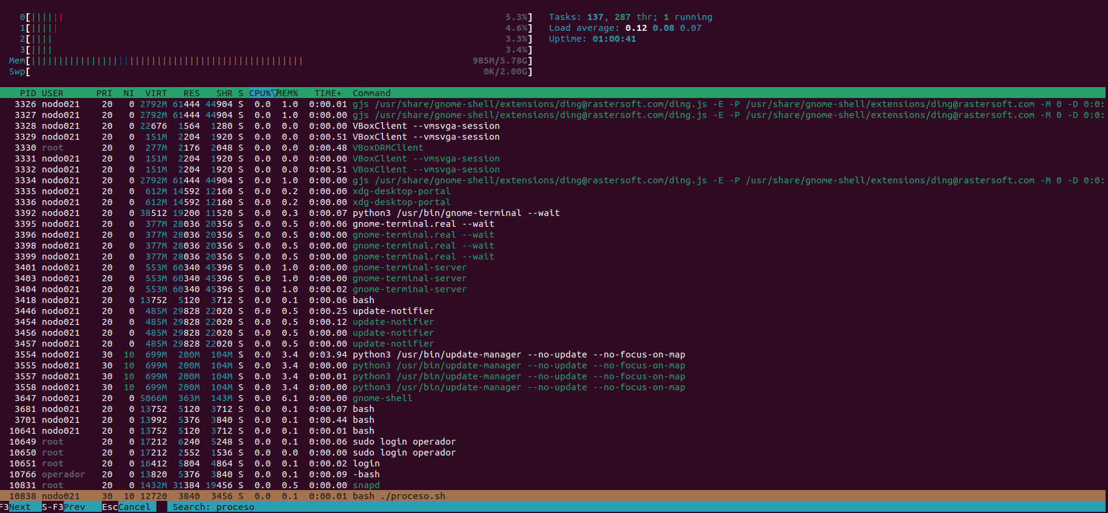

- Detener la ejecución de uno de los procesos con el comando "killall"
Con el comando “killall” nos permite eliminar todos los procesos mediante el nombre, grupo, etc.., pero en este caso como el nombre del proceso es el mismo no podemos utilizar esta opción. También existe la opción “-f” para hacer match del nombre exacto del proceso con un límite de 15 caracteres.

La ejecución del comando sería “killall -9 proceso”

- Detener la ejecución de otro con "pkill"

A diferencia de los comando “kill” y “killall”, el comando “pkill” nos permite utilizar expresiones regular y otras opciones útiles.

El comando a ejecutar sería el mismo que con “kill” y “killall”, “pkill <NOMBRE_PROCESO>”.

No he encontrado información para utilizar “pkill” con un PID. Como era de esperar se eliminan los dos procesos restantes.

- Ejecutar el proceso de nuevo en background, pero esta vez con el comando NOHUP. A continuación, cerrar la terminal y abrir otra. Tratar de localizar el proceso. ¿Existe o ha desaparecido? ¿Por qué?

El comando nohup permite que el proceso no se muera cuando el proceso padre que lo ha lanzado termine, en este caso la terminal.

Se puede observar que sigue existiendo el proceso.

- Detener la ejecución de este proceso con algún comando que envíe una señal, indicando la denominación de la señal en TEXTO (SIG.... etc.)

El comando “kill” tiene la opción “-s” para pasar el código de la señal.

Ejercicio 2) Trabajo con discos, particiones y sistemas de ficheros

- Utilizando el software de virtualización Virtualbox, asignar nuevos discos de 8 GB cada uno a los sistemas Linux configurados en nuestros equipos.

Para crear discos nuevos en virtualbox debemos acceder a la herramienta de medios, desde ahí podemos crear y añadir los discos. En este caso utilizamos la opción “Crear”.

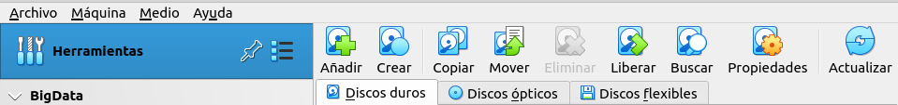
Creamos un disco VDI (VirtualBox Disk Image).

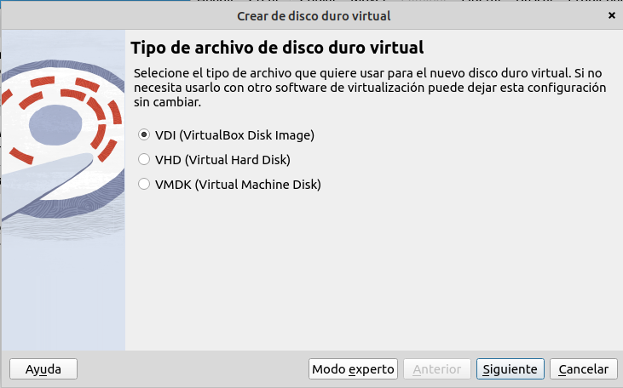

En el siguiente paso no marcamos ninguna opción y el disco se creará dinámicamente.

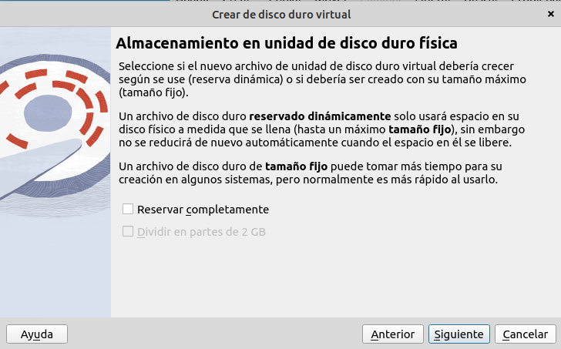
Seleccionamos la ubicación y indicamos el nombre y el tamaño de nuestro disco virtual.

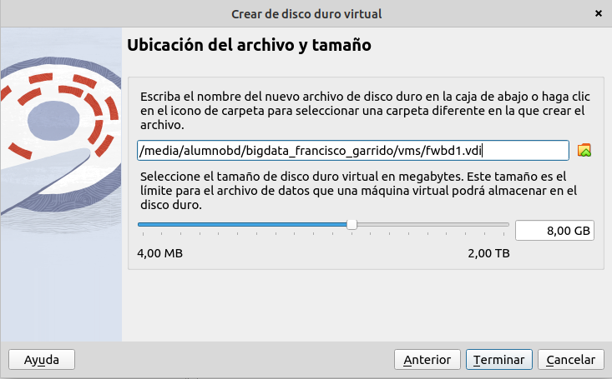
Repetimos el proceso para el siguiente disco.
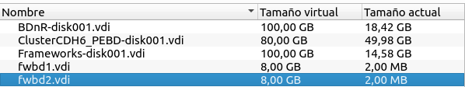
Para añadir los discos a la maquina tenemos que acceder a la configuración de la misma y el apartado de almacenamiento. Si no es en caliente, se debe apagar la maquina antes de añadirlos.

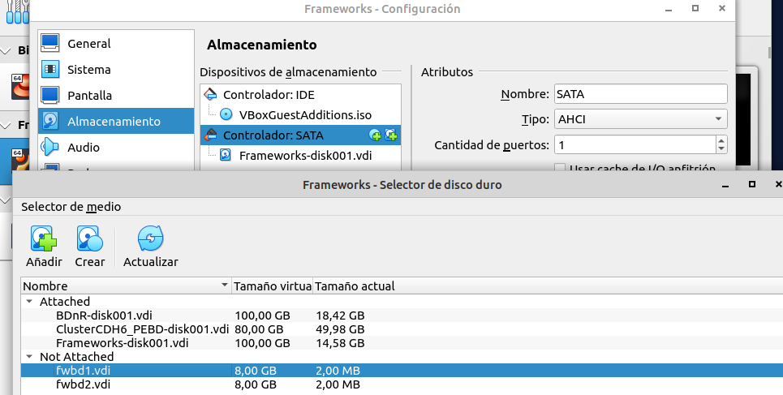
Una vez añadidos, se pueden visualizar en el apartado de almacenamiento.

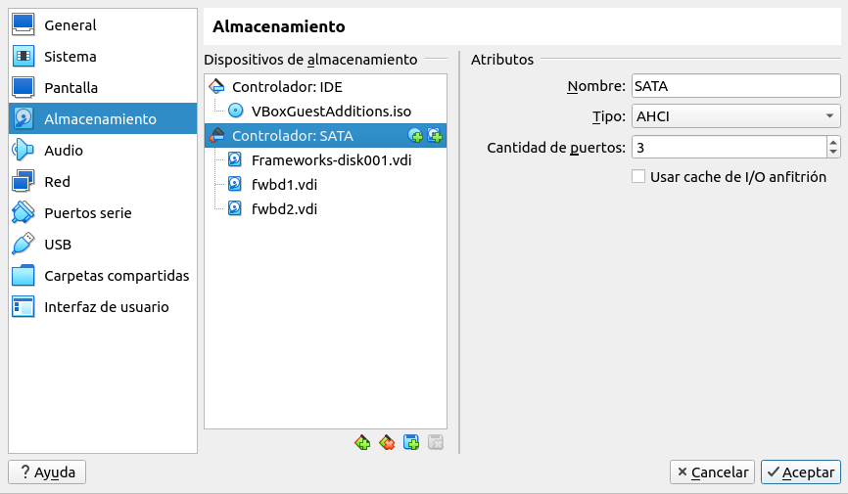

- Particionar cada uno de los discos con dos particiones primarias de 4 GB cada una.

Lo primero que debemos hacer es identificar los discos en la maquina podemos utilizar el comando “lsblk”. En este caso vemos que se identifican como sdb y sdc.

Se lo he pasado al comando “tail” para no mostrar todos los discos con sus particiones.

Con el comando “fdisk /dev/sdx” podemos crear particiones con una guía de partición seleccionando la opción “n”.

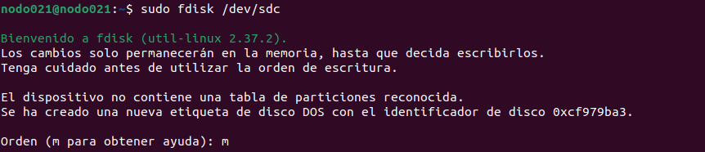


Repetimos el proceso para el otro disco.

- Conseguir que las particiones sean reconocidas por el sistema.

Con el comando fdisk las particiones las reconoce el sistema automáticamente, con el comando “lsblk” lo podemos comprobar.
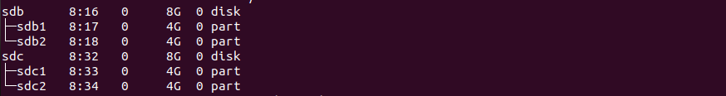
- En cada uno de los discos, generar un sistema de ficheros de tipo ext4 en la primera partición y otro de tipo xfs en la segunda.
Para formatear las particiones se puede utilizar el comando “mkfs -t <formato> /dev/sdx”.

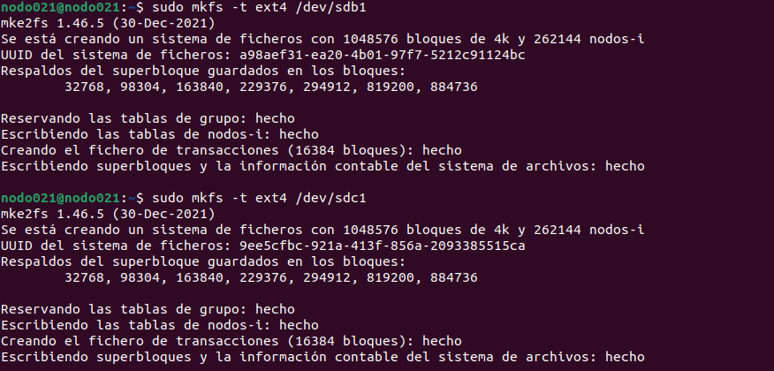
XFS es un sistema de archivos de 64 bits con registro de bitácora de alto rendimiento creado por SGI para su implementación de UNIX (https://es.wikipedia.org/wiki/XFS)

Con el comando “mkfs.xfs /dev/sdx” podemos formatear la partición (sin indicar la geometría de la franja y el tamaño de los trozos de RAID), con “lsblk -f” comprobamos el formato de particiones. NOTA: Es necesario instalar xfsprogs para utilizar el comando “mkfs.xfs”.
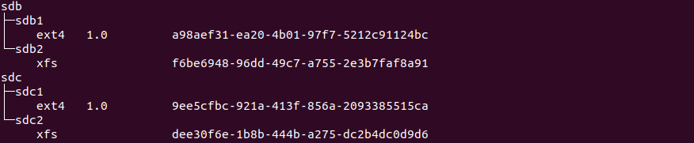

- Crear un nuevo usuario "operador" con los parámetros por defecto

He utilizado el comando “sudo adduser operador” para que sea más sencillo.

- Montar los sistemas de ficheros recién creados en los puntos de montaje ~/extra/aux1 y ~/extra/aux2 del usuario "operador" con los permisos oportunos para que este usuario pueda acceder a ellos.

Lo primero de todo es crear las carpetas con el comando “mkdir”.
Lo siguiente es montar las particiones en las carpetas creadas con el comando “mount -t <formato> /dev/sdx”

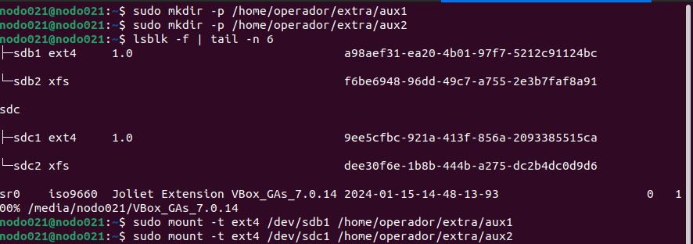
Por último modificamos los permisos de las carpetas para que los usuarios puedan leer y ejecutar solamente.

Por lo que tenemos los permisos de esta manera “rwx-xr-x” para las carpetas. También podemos utilizar el comando “chown” para que la carpeta pertenezca al usuario operador u otros comandos que haría una función similiar.
Se que la opción -R no es la más indicada pero son permisos poco permisivos, esta opción es para hacer el chmod recursivamente.

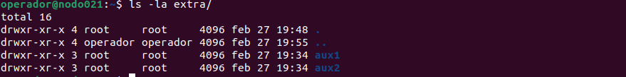
- Entrar en el sistema con el usuario "operador" y verificar que tiene acceso a los sistemas recién montados.

BIBLIOGRAFÍA

- https://www.baeldung.com/linux/find-parent-pid
- https://devhints.io/bash
- https://www.atlantic.net/vps-hosting/how-to-set-linux-process-priority-using-nice-and-renice-commands/
- https://www.baeldung.com/linux/foreground-background-process
- https://ioflood.com/blog/nohup-linux-command/#:~:text=To%20run%20a%20process%20in,is%20simple%3A%20nohup%20your_command%20%26%20.&text=In%20this%20example%2C%20we're,background%20using%20the%20nohup%20command.
- https://www.digitalocean.com/community/tutorials/create-a-partition-in-linux
- https://access.redhat.com/documentation/es-es/red_hat_enterprise_linux/8/html/managing_file_systems/assembly_creating-an-xfs-file-system-getting-started-with-xfs
- https://medium.com/@The_CodeConductor/how-to-change-linux-process-priority-af55d074bf3d

